ÖZGEÇMİŞ
Adı ve Soyadı | M. Tekin YENİNARCILAR | 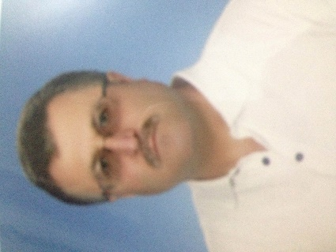
Doğum Yeri ve Tarihi | Adıyaman - 01.12.1962
Unvanı | Öğretim Görevlisi
Medeni Durumu | Evli
Yabancı Dili | Fransızca

A. Öğrenim Durumu
Derece | Bölüm/Program | Üniversite | Yıl
Lisans | İşletme | GÜ. İİBF | 1982-1986
B. Akademik Unvanlar ve Çalıştığı Kurumlar
Görev Unvanı | Görev Yeri | Yıl
Öğretim Görevlisi | KSÜ | 1993-2016
C. Verdiği Dersler
Bölüm | Dersler
İşletme-Pazarlama-Büro Yönetimi ve Sekreterlik | Ticaret Hukuku
İşletme-Pazarlama-Muhasebe | Ticari Matematik
Pazarlama ve Reklamcılık | İşletme Yönetimi
Bankacılık ve Sigortacılık | Finansal Matematik
Pazarlama ve Reklamcılık | Pazarlama İletişim Teknikleri
Pazarlama ve Reklamcılık | Mesleki Yazışma Teknikleri
İşletme-Pazarlama-Muhasebe-Bankacılık ve Sigortacılık | Finansal Yatırım Araçları
Pazarlama ve Reklamcılık | Araştırma Yöntem ve Teknikleri
Pazarlama ve Reklamcılık | Sektör Uygulamaları
Pazarlama ve Reklamcılık | Yaratıcı Reklam Kampanyaları

D. İletişim Bilgileri
Telefon | 0 344 2802573
Adres | Kahramanmaraş Sütçü İmam Üniversitesi  Sosyal Bilimler Meslek Yüksekokulu  Karacasu Yerleşkesi  Dulkadiroğlu/Kahramanmaraş
E - Posta | yeninarcilar yahoo.com

